Информационно-статистический обзор

рассмотренных в июле 2020 года обращений, запросов информации
и сообщений граждан, объединений граждан, в том числе юридических лиц, поступивших в адрес Главы Карасукского района Новосибирской области, а также результатов рассмотрения обращений и принятых мер

Рассмотрение письменных и личных обращений, устных сообщений
и запросов граждан, объединений граждан, в том числе юридических лиц, поступивших в адрес Главы Карасукского района Новосибирской области, организовано в соответствии с Конституцией Российской Федерации, действующим федеральным и областным законодательством, нормативными правовыми актами Новосибирской области.
Организацию работы по объективному, всестороннему и своевременному рассмотрению обращений осуществляет общественная приемная Главы Карасукского района Новосибирской области (далее - общественная приемная).

В июле 2020 года в адрес Главы Карасукского района Новосибирской области через общественную приемную поступило 40 обращений (в июне 2020 года – 36, в июле 2019 года - 42), в том числе:
1) письменных обращений и запросов – 38 (в июне 2020 года – 34, в июле 2019 года - 26);
2) личных обращений на личных приемах Главы Карасукского района Новосибирской области, первого заместителя Главы Карасукского района Новосибирской области, заместителей Главы Карасукского района Новосибирской области, руководителей структурных подразделений администрации Карасукского района Новосибирской области - 0 (в июне 2020 года – 0, в июле 2019 года - 14);
3) из них: обращений к специалисту общественной приемной - 8 (в июне 2020 года – 7, в июле 2019 года - 11);
4) устных сообщений и запросов в справочную телефонную службу общественной приемной - 2 (в июне 2020 года – 2, в июле 2019 года - 2).
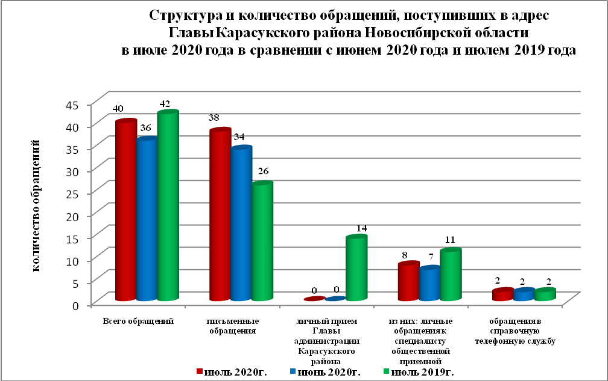

Письменные обращения
В июле 2020 года поступило 38 письменных обращений (в июне 2020 года - 34, в июле 2019 года - 26), в том числе из Общественной приемной Губернатора области - 14 (37% от общего количества письменных обращений) (в июне 2020 года - 5 (15%), в июле 2019 года - 5 (19%).

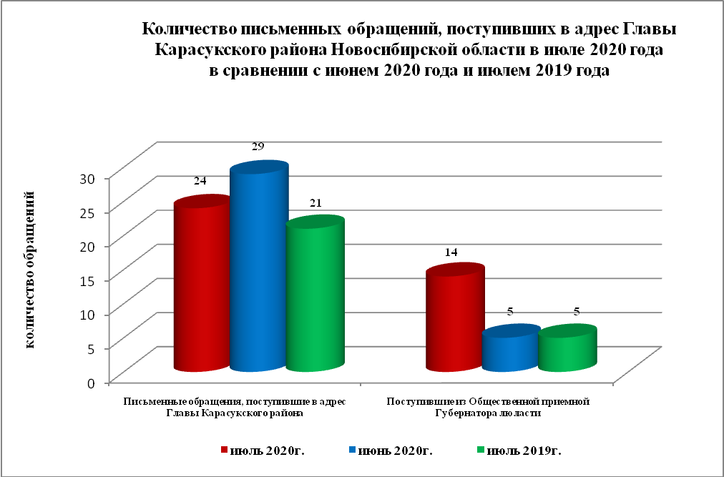

По видам письменные обращения подразделяются на:
- заявления - 33 (87%) (в июне 2020 года - 30 (88%), в июле 2019 года – 20 (77%);
- жалобы - 2 (5%) (в июне 2020 года - 3 (9%), в июле 2019 года – 2 (8%);
- запросы - 3 (8%) (в июне 2020 года - 1 (3%), в июле 2019 года – 4 (15%);
- предложения - 0 (0%) (в июне 2020 года - 0 (0%), в июле 2019 года – 0 (0%);
- не обращения - 0 (0%) (в июне 2020 года - 0 (0%), в июле 2019 года – 0 (0%).

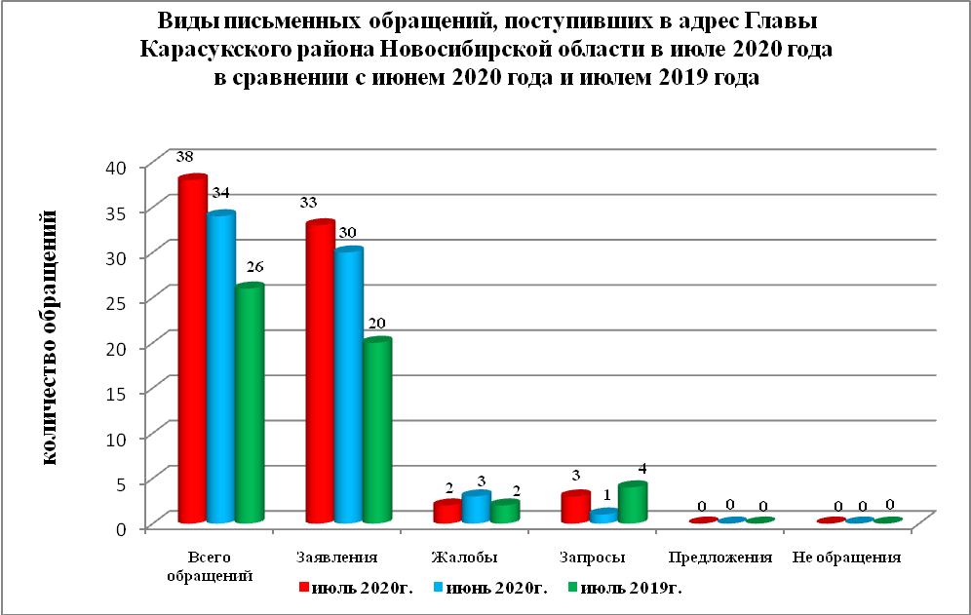

В 38 письменных обращениях содержится 42 вопроса (в июне 2020 года в 34 письменных обращениях содержится 36 вопрос, в июле 2019 года в 26 письменных обращениях содержится 27 вопросов), относящихся к тематическим разделам:
- жилищно-коммунальная сфера - 19 (45% от общего количества вопросов) (в июне 2020 года - 22 (61%), в июле 2019 года – 16 (59%);
- социальная сфера - 4 (10%) (в июне 2020 года - 0 (0%), в июле 2019 года – 5 (19%);
- экономика - 16 (38%) (в июне 2020 года - 12 (33%), в июле 2019 года – 6 (22%);
- государство, общество, политика - 3 (7%) (в июне 2020 года - 2 (5%), в июле 2019 года – 0 (0%);
- оборона, безопасность, законность - 0 (0%) (в июне 2020 года - 0 (0%), в июле 2019 года – 0 (0%).
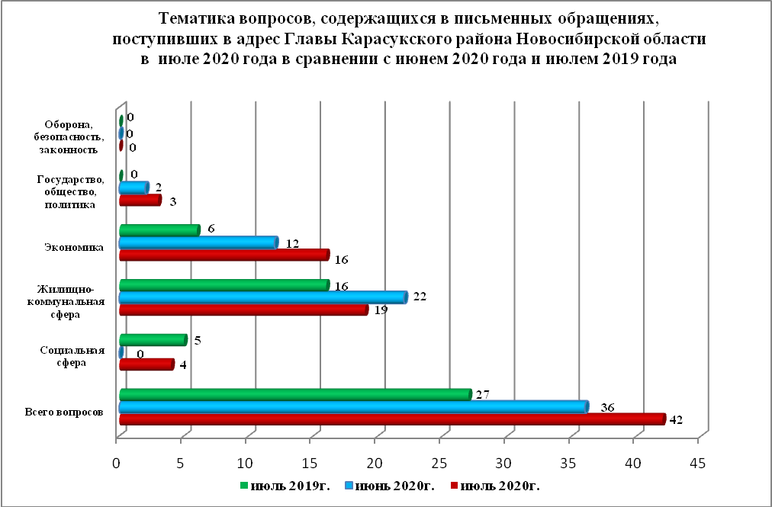

Вопросы, содержащиеся в письменных обращениях, рассмотрены (направлены на рассмотрение по компетенции):
- Главой Карасукского района Новосибирской области - 38 (в июне 2020 года - 36, в июле 2019 года – 27).

Личный прием граждан
На личный прием к Главе Карасукского района Новосибирской области, первым заместителям Главы Карасукского района Новосибирской области обратилось 0 человек (в июне 2020 года – 0 человек, в июле 2019 года – 14 человек).

По видам устные обращения, поступившие в ходе проведения личного приема подразделяются на:
- заявления - 0 (0%) (в июне 2020 года - 0 (0%), в июле 2019 года - 14 (100%);
- жалобы - 0 (0%) (в июне 2020 года - 0 (0%), в июле 2019 года - 0 (0%);
- запросы - 0 (0%) (в июне 2020 года - 0 (0%), в июле 2019 года - 0 (0%);
- предложения - 0 (0%) (в июне 2020 года - 0 (0%), в июле 2019 года - 0 (0%);
- не обращения - 0 (0%) (в июне 2020 года - 0 (0%), в июле 2019 года - 0 (0%).

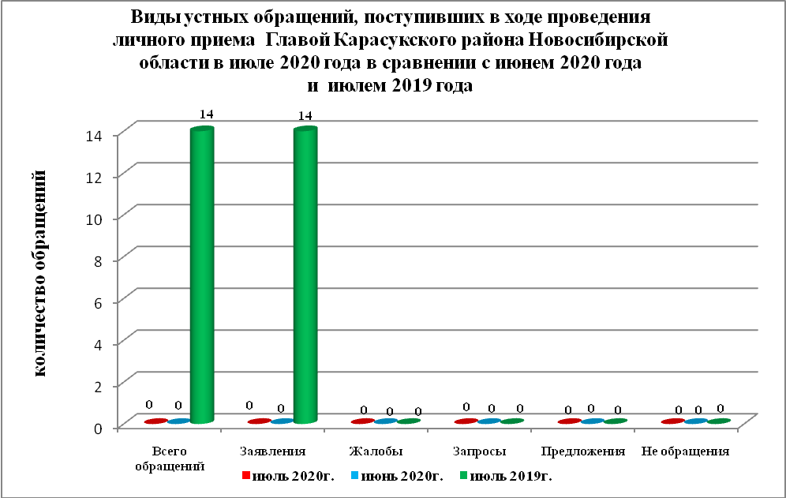

В 0 устных обращениях содержится 0 вопросов, (в июне 2020 года в 0 устных обращениях содержится 0 вопросов, в июле 2019 года в 14 устных обращениях содержится 14 вопросов), относящихся к тематическим разделам:
- жилищно-коммунальная сфера - 0 (0% от общего количества вопросов) (в июне 2020 года - 0 (0%), в июле 2019 года - 9 (64%);
- социальная сфера - 0 (0%) (в июне 2020 года - 0 (0%), в июле 2019 года - 2 (14%);
- экономика - 0 (0%) (в июне 2020 года - 0 (0%), в июле 2019 года - 2 (14%);
- государство, общество, политика - 0 (0%) (в июне 2020 года - 0 (0%), в июле 2019 года - 1 (7%);
- оборона, безопасность, законность - 0 (0%) (в июне 2020 года - 0 (0%), в июле 2019 года - 0 (0%).

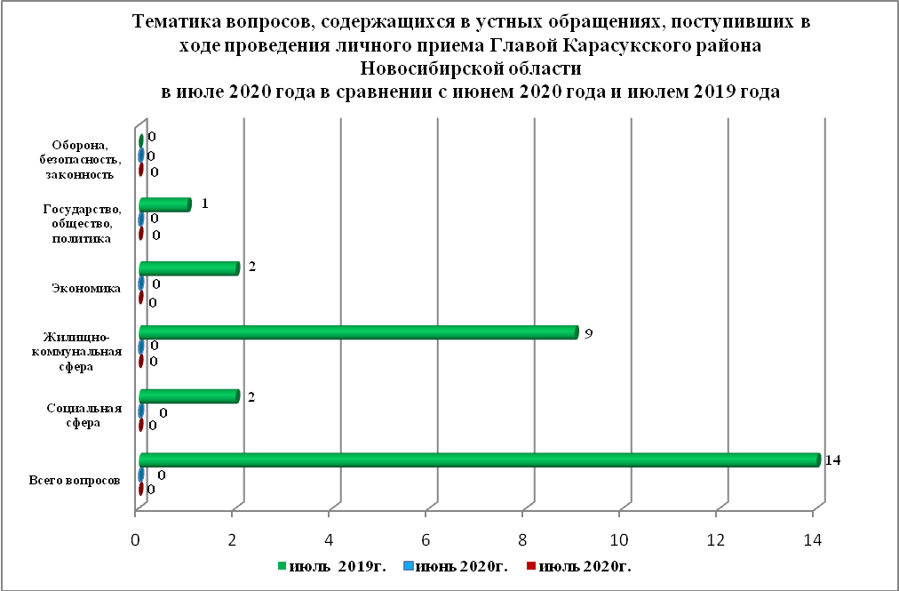

Устные сообщения и запросы в справочную телефонную службу общественной приемной Главы Карасукского района.
В справочную телефонную службу в июле поступило 2 устных сообщения
(в июне 2020 года - 2, в июле 2019 года - 2), в том числе в форме смс-сообщений - 0 (в июне 2020 года - 0, в июле 2019 года - 0).

Ведущий специалист
организационно-контрольного отдела Т.В. Кошелева

